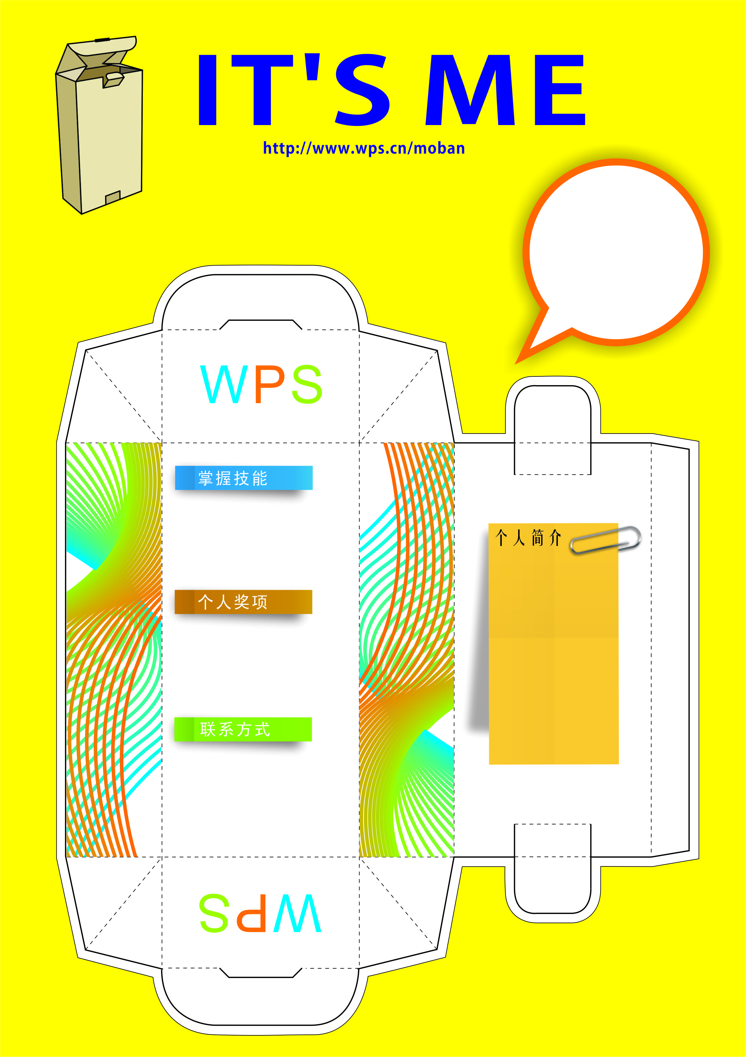
我叫
梁日中

姓名：梁日中
性别：女
民族：梁
学历：WPS
政治面目：群众
专业：概念成果
毕业院校：
秦皇岛市第一小学
Photoshop/pagemarker
Freehand/CorelDraw
Illustrator/Firework
Flash/Dream Weaver
→优秀毕业生
→学院2等奖学金
→第二届“创新杯”
平面设计银奖

联系电话：12345678
手机：13901111111
地址：北京市东城区
XX大街10号
Email：123@sohu.com
360安全卫士+QQ电脑管家
爸妈朋友全不骂，全支错！

